Жил на свете жаворонок, и было у него гнездо под кустом. Задумал однажды крот подрыть это гнездо и принялся за дело.
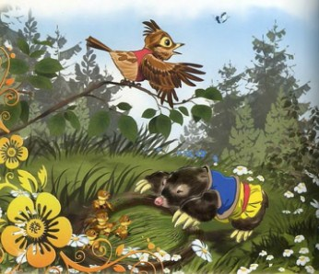
Бедный жаворонок из сил выбивается, кричит, крыльями машет, чтобы крота отогнать и птенцов спасти. Услыхал волк этот шум, подошел поближе и спрашивает:
- Ты чего так раскричался? Не с голоду ли? У меня брюхо совсем свело. День уже на исходе, а сколько ни высматриваю, даже паршивенького зайчишки, и то не попадается.
- Я кричу оттого, что крот хочет мое гнездо разрушить, -ответил ему жаворонок. Волк и говорит:
- Если ты меня накормишь, я спасу твое гнездо.
- Хорошо, я накормлю тебя, - пообещал жаворонок.
- Ну, показывай свой дом! С кротом я живо управлюсь.
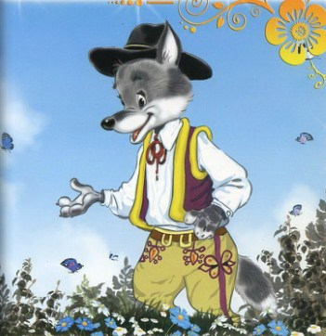
Обрадовался жаворонок, подвел волка к гнезду. Засунул волк лапу в нору, вытащил крота и убил.
- Больше крот тебе досаждать не будет. А теперь выполняй обещанное: корми меня, - говорит волк.
- Хорошо, иди за мной.
Жаворонок полетел, а волк побежал за ним следом. Добрались они до какой-то деревни, а там как раз играли свадьбу. Заглянули жаворонок и волк через окно в одну избу и увидели, что столы так и ломятся от яств. Чего там только нет: и жареного, и пареного, и вареного, и печеного.
- Я залечу в избу, а ты сторожи у окна, - говорит жаворонок.
А волк и глаз от стола оторвать не может, слюнки так и текут.
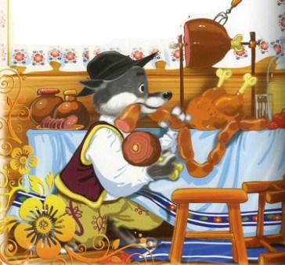
Залетел жаворонок в горницу и давай летать под потолком. Суматоха поднялась, люди бегают за ним, поймать стараются. Полетел жаворонок на кухню и увел за собой и гостей и хозяев.
А волк тем временем влез в окно, набил полное брюхо и был таков.
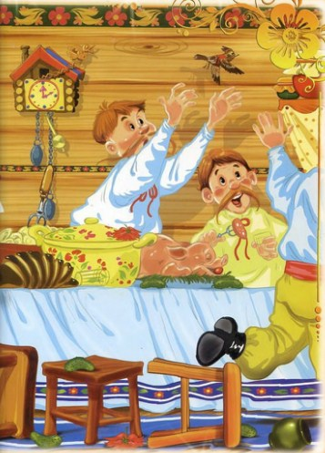
Вылетел жаворонок через трубу на свободу, а волк и говорит:
- Спасибо тебе, наелся отменно, теперь не мешало бы и попить.
- Идем со мной, - сказал жаворонок и полетел, а волк опять припустился за ним.
Вдруг видят: едет по дороге шинкарь и везет на свадьбу пиво. Жаворонок опустился на бочку. Только шинкарь протянет руку, чтобы схватить его, а жаворонок уже на другом месте сидит и словно поддразнивает. Ловил, ловил его шинкарь, разозлился да как запустит топором в пташку! Жаворонок снова увернулся, а топор попал в бочку и расколол ее.
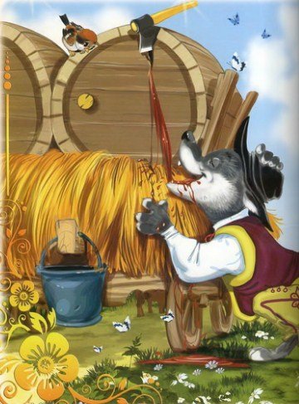
Тут уж волк попил пива вволю. А потом и говорит:
- Теперь я хочу повеселиться.
- Идем со мной, будет тебе веселье, - пообещал жаворонок.
Опять жаворонок полетел, а волк побежал за ним. Видят они - отец с сыном молотят на гумне хлеб. Жаворонок полетел на гумно, а волку сказал, чтобы смотрел издали.
Сын увидел птичку и бросился за ней. А жаворонок вспорхнул и сел отцу на шапку.
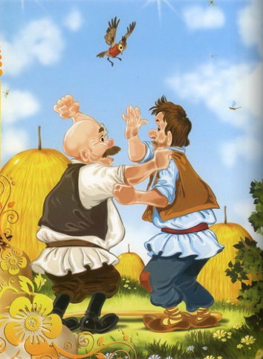
Стой, отец! Не шевелись! Жаворонок у тебя на шапке сидит! - кричит сын.
Тут он как хватит отца кулаком по темени, тот еле на ногах устоял.
А волк от хохоту совсем с ног свалился, даже лапы вывихнул и долго потом ходил прихрамывая.
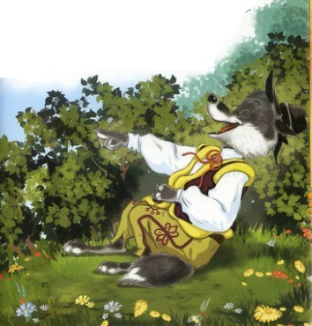
- Ну, - говорит волк, - всем я доволен: наелся, напился, натешился. Пойду-ка домой, в лес.
Увидели люди волка, кинулись за ним, да где там! Его и след простыл.
Иллюстрации: И.Есаулов.

